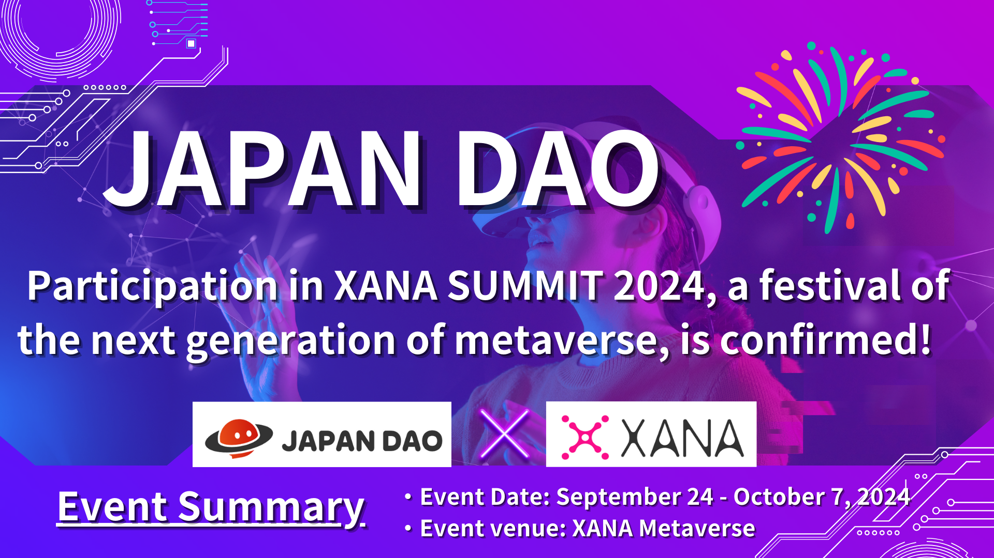

**JAPAN DAO Lati Kopa ninu Àwọn Ìṣẹ̀lẹ̀ Metaverse ìran Tuntun 'XANA SUMMIT 2024!'**

**Ẹ káàbọ̀ gbogbo!**

**A ní ìròyìn ayọ̀ lati pín pẹ̀lú yín lónìí. JAPAN DAO ti jẹ́rìí ìkànsí rẹ̀ nínú 'XANA SUMMIT 2024,' ọ̀kan nínú àwọn ìṣẹ̀lẹ̀ Web3 tí ó tóbi jù lọ lọ́dún.**

**Ní àpilẹ̀kọ yìí, a ó fún un yín ní ìsọ̀rí jinlẹ̀ lórí ohun tí XANA SUMMIT 2024 jẹ́, ìtumọ̀ pàtàkì ìkànsí JAPAN DAO, àti àwọn ànfàní tí ó yẹ kí a retí àti àwọn ìlópin ìwájú.**

**Ẹ̀ jọ̀wọ́, ka títí de òpin!**

# Kí ni XANA SUMMIT 2024?

Nígbà tí ẹ bá kọ́kọ́ wo, ṣàyẹ̀wò fíìdìò ìtọ́kasí XANA SUMMIT 2024. Fíìdìò yìí ṣe àkópọ̀ àwòrán gíga àti àwọn ohun ìkànsí nínú àṣẹ̀lẹ̀ náà, tí ń fún un yín ní ojú ìrántí nípa àwọn ìrírí tí ẹ lè retí nínú metaverse.

XANA SUMMIT 2024 jẹ́ àjọyọ̀ ìran tuntun tí XANA gbé kalẹ̀, pẹpẹ kan tí ó ń fún àwọn ènìyàn ní ìrírí AI, Web3.0, àti metaverse. Àṣẹ̀lẹ̀ yìí dá àwọn ìmọ̀ ìjìnlẹ̀ alágbèéká àti ìgbafẹ́ pọ̀, nípasẹ̀ àwọn ohun àrà tí ó kàn náà:

* A gbé kalẹ̀ fún ọ̀sẹ̀ méjì nínú metaverse.
* Àwọn alábàáṣepọ̀ láti gbogbo agbáyé kóra jọ nínú pẹpẹ metaverse, láì sí àfikún àgbékalẹ̀ ipò.
* Àfihàn àwọn ìmọ̀ tuntun jùlọ, pẹ̀lú Web3.0, AI, àti ìgbafẹ́.
* Ìkànsí agbáyé láti inú àwọn àṣà, àwọn ilé iṣẹ́, DAO, àwọn olókìkí, àwọn oṣèré, àwọn apẹẹrẹ àti àwọn àwùjọ.

XANA SUMMIT kì í ṣe ìfihàn ìmọ̀ níkan; ó tún jẹ́ ibi láti ṣàwárí àwọn ànfàní ìwájú nípasẹ̀ ìfọwọ́sowọ́pọ̀, ìmọ̀ àti ìgbafẹ́ láàrín àwọn alábàáṣepọ̀. Ohun tí ó fa àwọn ènìyàn sí, ni pé, pẹpẹ metaverse yìí ń fún àwọn alábàáṣepọ̀ láàyè láti fọwọ́sowọ́pọ̀ nígbà gidi nínú àgbèkalẹ̀ fíìdìò, kí wọ́n sì pín àwọn ìrírí tuntun.

# Àkópọ̀ Ìṣẹ̀lẹ̀ XANA SUMMIT 2024

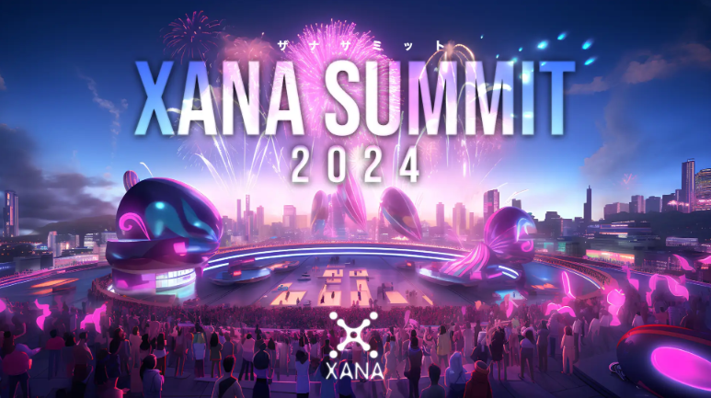

Orísun: XANA

## Àkópọ̀ Ìṣẹ̀lẹ̀

Orúkọ Ìṣẹ̀lẹ̀: XANA SUMMIT 2024  
Olùgbékalẹ̀: XANA  
Ibùdó: XANA Metaverse  
Ọjọ́: 24 Kẹsán 2024 - 7 Kẹ̀wàá 2024 (ọjọ́ 14)

## Àkọlé Ìṣẹ̀lẹ̀

* Àwọn ìpàdé ìbáṣepọ̀ àwọn olùdarí tó gíga: Ìjíròrò lórí àwọn ọ̀rọ̀ alágbèéká gẹ́gẹ́ bí Web3.0, AI, àti ìmọ̀ ojú-ọ̀run.
* Ìfihàn àwọn ilé iṣẹ́: Àfihàn àwọn ẹ̀rọ tuntun àti àwọn iṣẹ́ tuntun nínú metaverse.
* Ìrìnàjò àwọn apẹẹrẹ: Àwọn fíìdìò ìgbafẹ́, ayẹyẹ ìrìnàjò àti àwọn iṣẹ́ ayẹyẹ.
* Ìbáṣepọ̀ nínú àwùjọ: Àwọn àṣẹ̀lẹ̀ láti fún un àwọn alábàáṣepọ̀ ní láàyè láti bá ara wọn sọ̀rọ̀ àti láti ṣe ìṣepọ̀.

# Nípa XANA

XANA jẹ́ pẹpẹ metaverse Web3.0 alágbèéká tí ó dá àwọn ìmọ̀ AI, metaverse àti Web3.0 pọ̀, tí ó sì ń fún gbogbo ènìyàn ní 'ara mìíràn' àti 'ibi mìíràn.'

Ó pèsè ayé kan níbi tí ẹnikẹ́ni lè dá àwọn àkópọ̀, àwọn àgbèkalẹ̀, àti àwọn eré, ra àti tà àwọn nǹkan, àti láti fi ara wọn hàn nípa dídi ohun tí wọ́n fẹ́ láti jẹ́.

## Àwọn Àwọn Amóhùnmáwòrán

* Pẹpẹ Metaverse: XANA n pese aaye foju kan nibiti awọn olumulo le ṣere tabi ṣakoso iṣowo.
* NFT ati awọn ere: XANA n pese awọn ere Web3.0 ti o lo IP ti awọn ohun kikọ olokiki, gẹgẹ bi NFTDuel, eyiti o n ṣe afihan awọn kaadi lati CryptoNinja, Ultraman ati Astro Boy.
* Owó abínibí XETA: XETA jẹ owó akọkọ ti a nlo ninu metaverse XANA ati ni pẹpẹ ọja NFT 'XANALIA.'
* Ìfọwọ́sowọ́pọ̀ mọ̀nà-mọ̀nà: Ìfọwọ́sowọ́pọ̀ pẹ̀lú àwọn àṣà àkànṣe Japan bíi CryptoNinja, Ultraman, àti Astro Boy.

# Àwọn Ìkólé NFT Tó Gíga láti XANA

## XANA: GENESIS

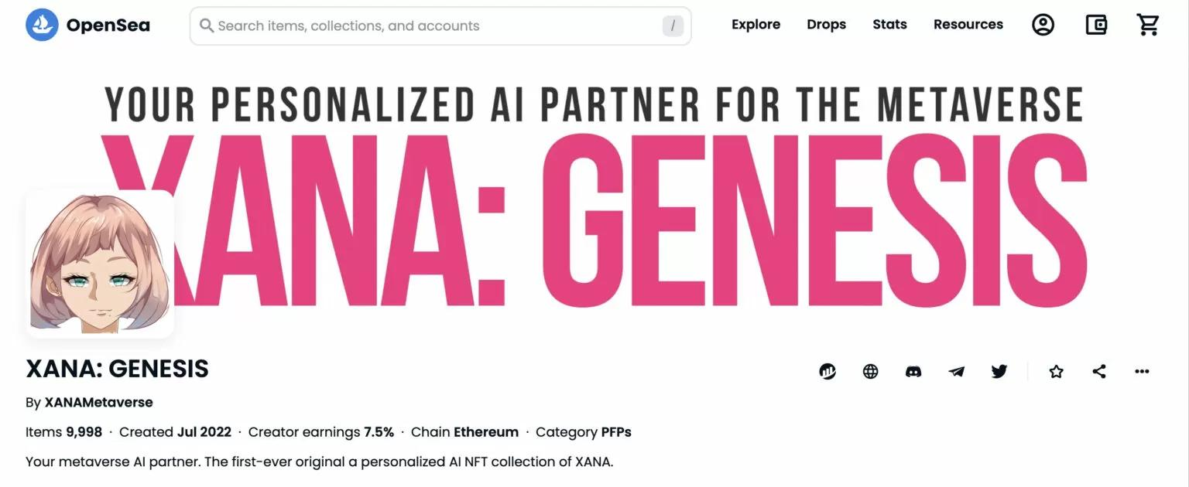

Àkọ́kọ́ àkópọ̀ NFT AI láti XANA.

Ó ń ṣiṣẹ́ gẹ́gẹ́ bí òǹṣòwò AI ní metaverse.

9,997 NFTs ti tu silẹ (Oṣu Karun 2023).

## XANA x BreakingDown NFT

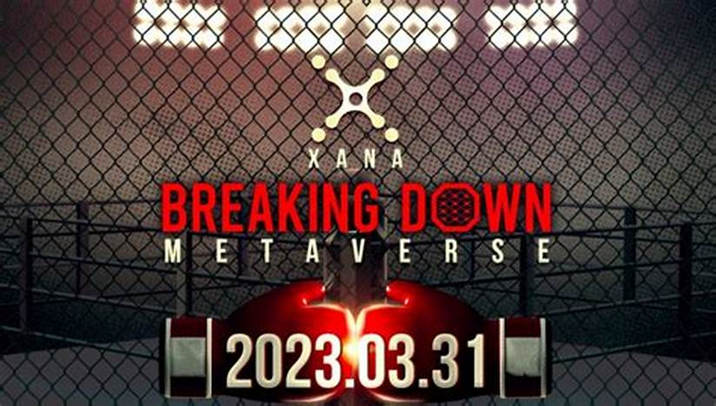

Ìfọwọ́sowọ́pọ̀ pẹ̀lú ìdárayá ìjàpá BreakingDown.

Ègún èdá àwòkọ́ ni wọn jẹ́.

Àwọn tó ní NFT le lo àwọn èdá lára wọn ní metaverse XANA.

Ti tu sílẹ̀ ní Ọjọ́ Kẹta, 2023, tí ó sì ta jàre ní 10 ìṣéjú.

## XANA: ILẸ̀

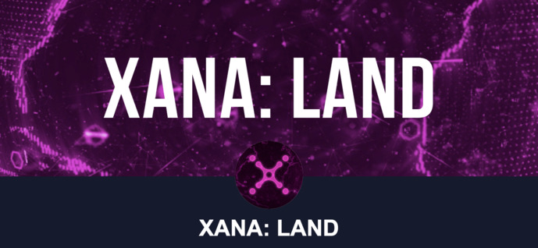

Àwọn NFT ilẹ̀ nínú metaverse XANA.

Wọn jẹ̀yàn ní mẹ́ta ìwọn: Common, Rare, àti Super Rare.

Àwọn tó ra lè dá awọn akosile bi ere ati awọn iṣẹlẹ.

## XANA: PENPENZ x CryptoNinja

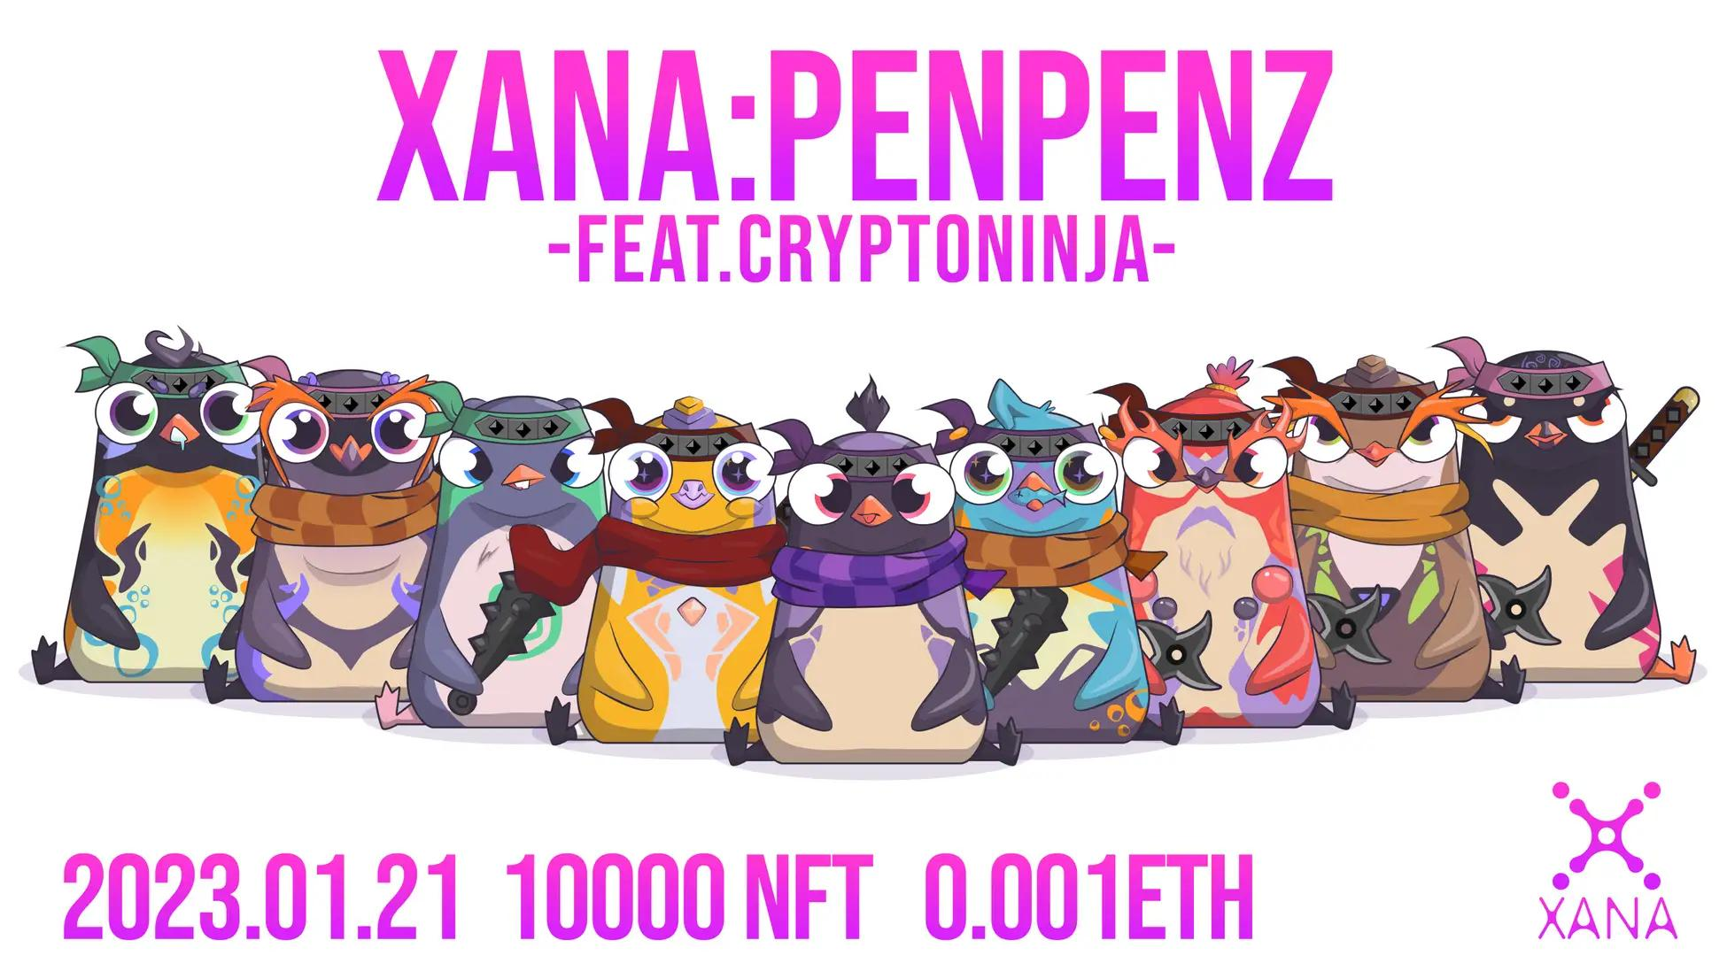

Ìfọwọ́sowọ́pọ̀ pẹ̀lú àwùjọ CryptoNinja tó tóbi jù lọ ní Japan.

10,000 àwọn akẹ́kọ̀ pẹ̀pẹ̀ únìkúé.

Ìlànà ní ọjọ́ Kínní 25, 2023, ni wọ́n sì pín àwọn ìmúfẹ́.

# Ìpàtẹ́lọ́pọ̀ àti Ìlòpin ti Ìkànsí JAPAN DAO ní XANA SUMMIT 2024

## Ìdí Pátá ti Ìkànsí

Ìdí pátá tó mú JAPAN DAO ṣáájú ní XANA SUMMIT 2024 ni àníyàn àìyé pẹ̀lú pẹpẹ metaverse tó jẹ́ tó ń ṣíṣe fún XANA àti ìmúra pẹ̀lú ẹ̀kọ́ àwọn tó da ohun náà lára. Ẹ̀ṣọ́ XANA kò yá sí kánnánà pẹ̀lú ọ̀nà tó Japan DAO ń lọ, èyí sì mú kán wọn jẹ́ ìrìn àjò tó dáadáa fún àwọn ìrírí àwùjọ tuntun.

## Àwọn Ìbáṣepọ̀ Tí a Retí àti Ìlòpin Ìwájú

* Ìdàpọ̀ ìmọ̀ràn ẹ̀rọ alágbèéká àti iṣẹ́ ọnà: Àwọn tó da JAPAN DAO ń ṣe ṣẹ́ṣẹ̀dá àwọn ìrírí àwùjọ tuntun nínú metaverse.
* Ìmúlò ti imọ̀ tí ó pọ̀ dé orílẹ̀-èdè mìíràn: XANA SUMMIT fún ún ni àfihàn láti tàn káakiri àṣà Japan àti imọ̀ iṣẹ́ blockchain lágbáyé.
* Ṣiṣe àwọn ànfàní tuntun nípa-ìṣè: Ìfọ̀kànsí nípa àfikún ọ̀nà láti fọwọ́sowọ́pọ̀ pẹ̀lú àwọn ìjọba abúlé àti àwọn ilé iṣẹ́ láti ṣe ìkànsí àwọn ọ̀nà tuntun láti kálẹ̀.

# Àlàyé Kárí Àkókò

Ìkànsí JAPAN DAO ní 'XANA SUMMIT 2024' jẹ́ ànfàní tó jáǹgálá nínú nípa àfihàn àwọn ìrírí àṣà Japan sí ayé láti ìrírí metaverse àti ìmọ̀ ẹ̀rọ alágbèéká.

Nípa ìgbékalẹ̀ ètò náà nínú metaverse, àfihàn láti bá àwọn alábàáṣepọ̀ lágbáyé bá ara wọn sọ̀rọ̀ lákòókò, èyí mú kí àwọn ìrírí tuntun jùlọ kọjá ọ̀nà tó ń gbéjà.

Ọ̀nà JAPAN DAO jẹ́ láti mú ètò yìí bá ìdàpọ̀ ìmọ̀ ẹ̀rọ alágbèéká àti iṣẹ́ ọnà rìn, nípa títí di ìmúpọ̀ àṣà lágbáyé, àti nípa síṣe àwọn ànfàní tuntun nínú ìṣè.

Ṣé dádúró nípa ìmúlò tí ó yàtò nípa àfikún JAPAN DAO X àti Discord. Ẹ jọ̀wọ́ ẹ bá wá gbádùn ìrírí ọjọ́ iwájú ti Web3!

Tí ó bá wù yín láti mọ̀ sí nípa JAPAN DAO, ẹ jọ̀wọ́ ẹ mú wá bá wá tẹ̀ lé àti bá wá ṣe 'Iwe Akọsilẹ̀ JAPAN DAO' 💛

Jọwọ́ tẹ̀ lé: https://twitter.com/japannftmuseum

Official Discord: https://discord.com/invite/japandao

Instagram: https://www.instagram.com/japannftmuseum/